Unitec Tegucigalpa

MANUAL DEL USUARIO

Estructura de Datos

Ing. Reynod Bocanegra

Ricardo Sánchez 11641051

Diego Matamoros 11641131

Abril 10 del 2018

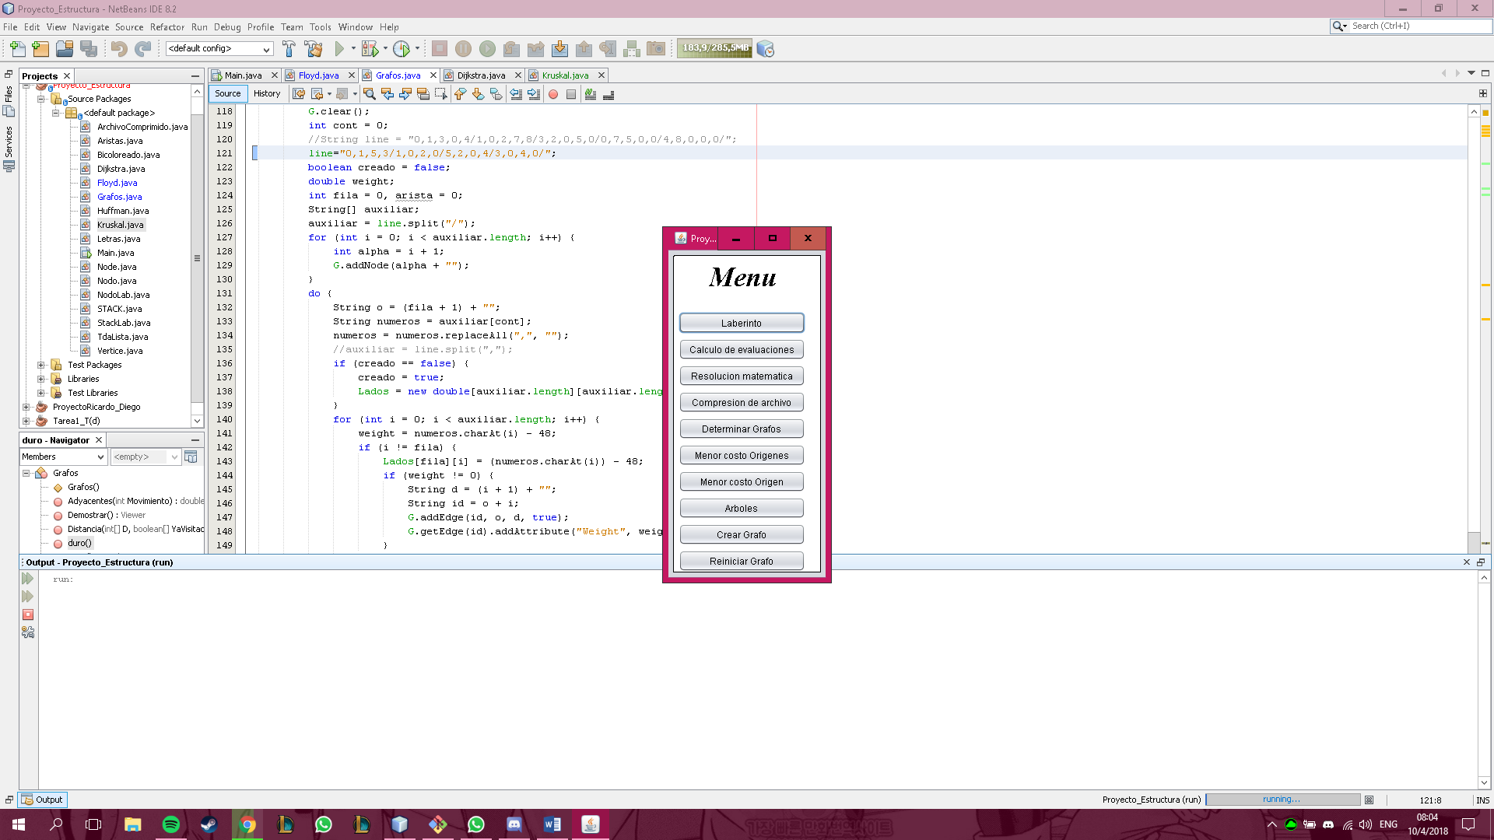**Menú GUI**

Se les presenta una ventana con una lista de botones. Cada botón abrirá una ventana diferente con un propósito diferente. En esta sección lo único que se necesita hacer es buscar la que desea entre las opciones que se le presentan. Después de encontrar a la que quiere ingresar solamente le da clic. Para cerrar el programa solo presione la “x” dentro del recuadro rojo de la esquina superior derecha. Esto automáticamente detendrá el programa.

**Laberinto con Back tracking**

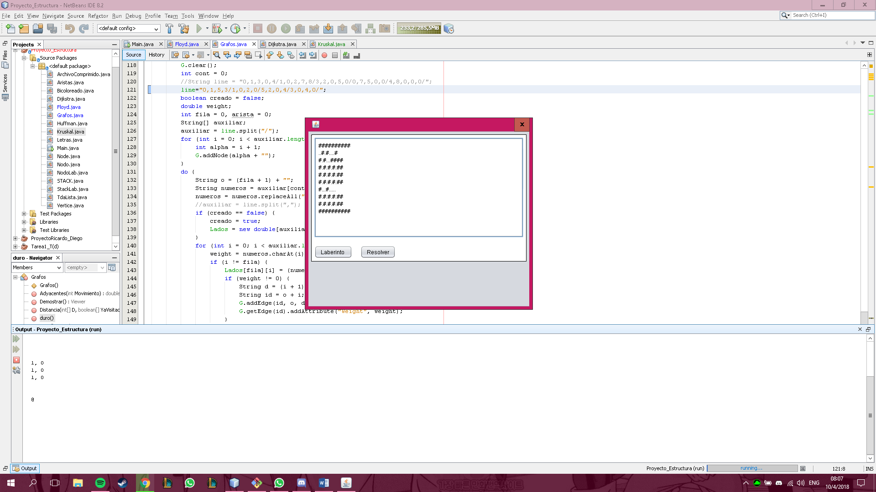Al momento de entrar a la opción del laberinto se le va a presentar un área de texto. Esta no es para ser modificada. Se presiona el botón de laberinto cual abrirá una ventana de donde puede elegir un archivo de texto de uno de los laberintos ya creados (estos pueden se modificados, con la única regla de usar los símbolos ya prestablecidos y de ser de un tamaño 10x10). Después solo se debe dar clic sobre el botón de resolver después de que se haya elegido el laberinto a resolver que cumple con las especificaciones. Dentro del área de texto se vera el resultado. Solo cierre la ventana del laberinto cuando ya no desee usarlo.

**Calculadora**

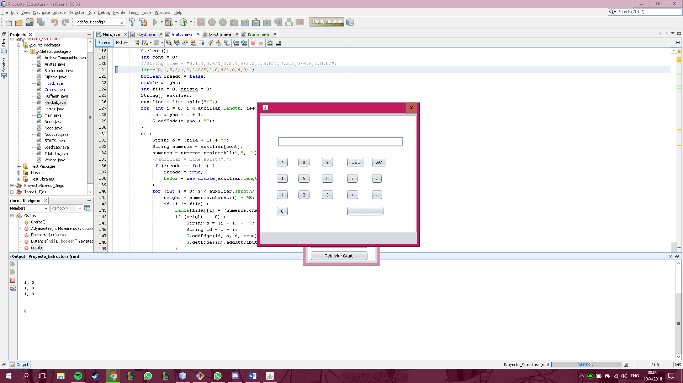Su función es exactamente como la de una calculadora normal. Después de haber elegido la calculadora del menú. Se abre una ventana donde se le muestra una gran cantidad de botones. Como en una calculadora normal la numeración es de 0 a 9 y tiene los botones con las que se describen las operaciones. El proceso es simple, solo se presiona los botones para formar el numero que se quiere, se presiona la operación a través del botón, se ingresa otro numero y por ultimo solo se escribe el botón de igual para que nos de la solución.

**Evaluación por desempeño**

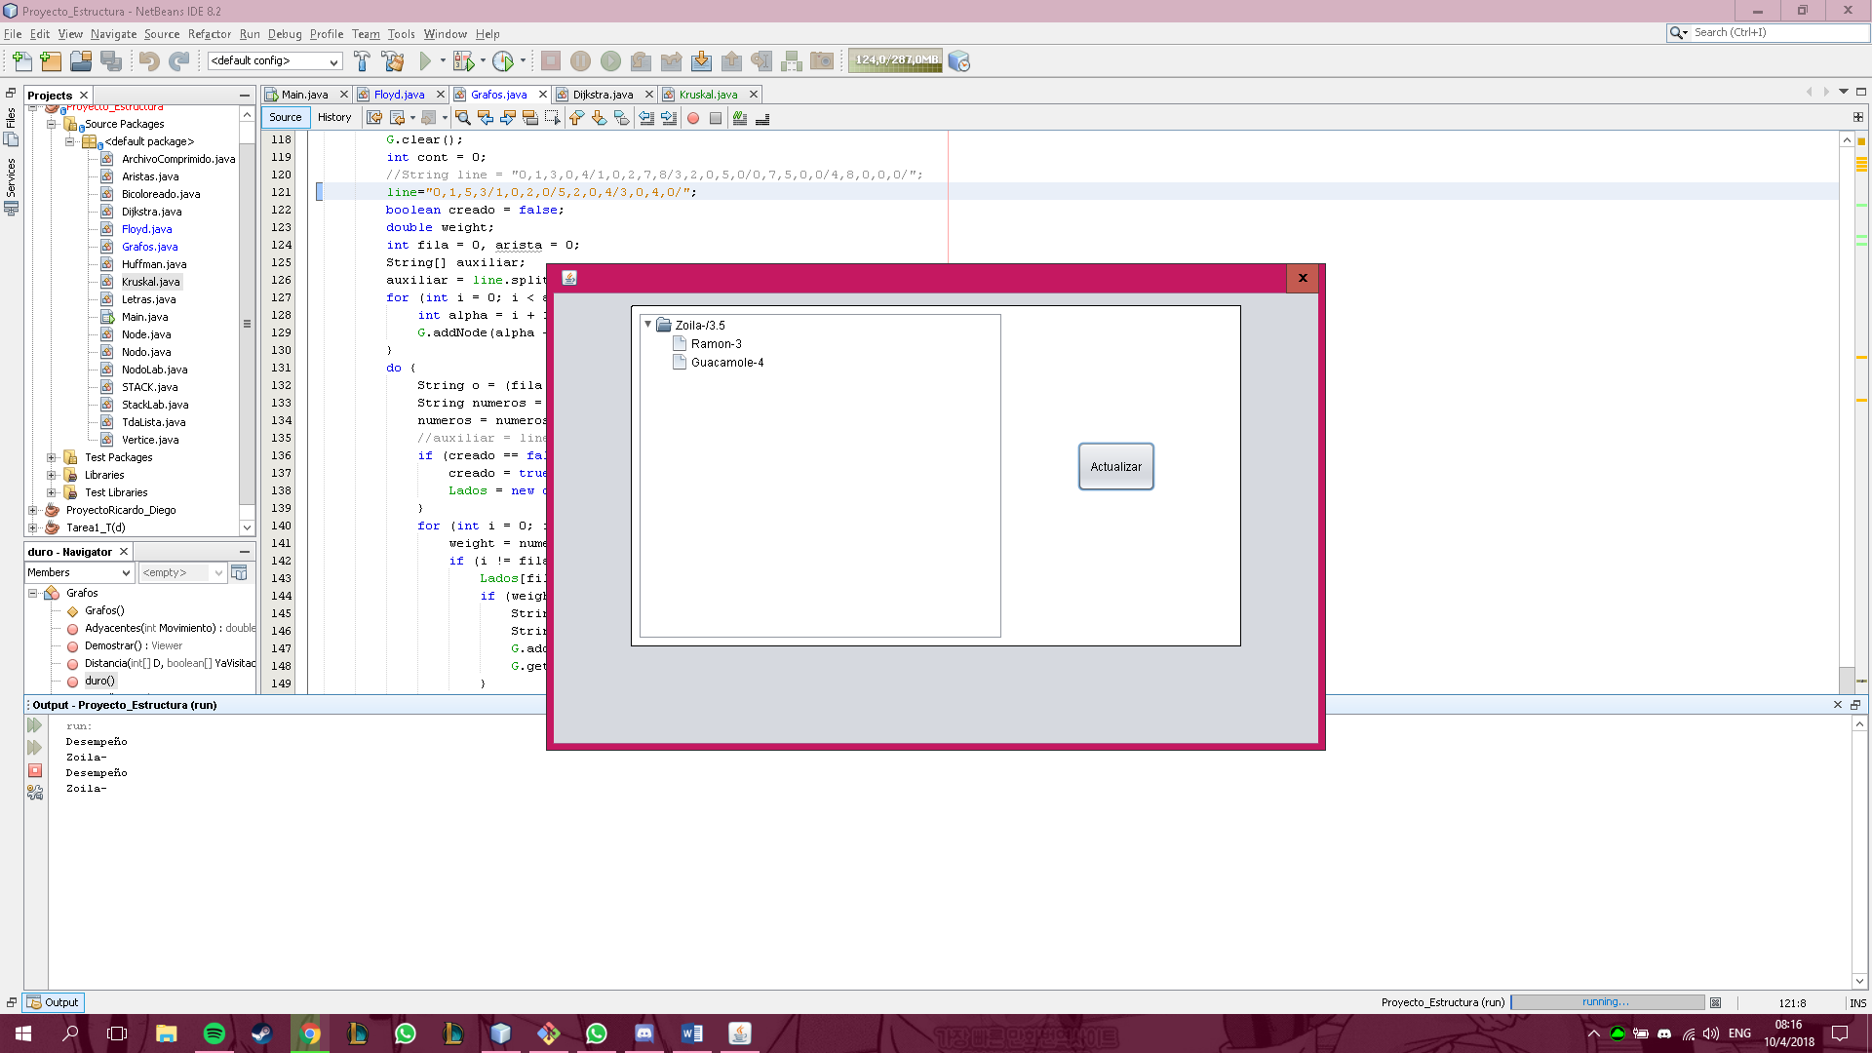Después de elegir la opción de Evaluación del desempeño del menú se abrirá una ventana. Se le mostrara un árbol vacío, lo primero que debe hacer es dar clic sobre el botón de añadir jefe. Ingresa el nombre del jefe. Después de haber creado al jefe solo tiene que dar clic derecho para agregar un empleado. Si le da clic a la opción en el menú se abrirá una ventana donde se le pedirá el nombre del Empleado y después se le pedirá que ingrese su desempeño (debe ingresar un digito). El desempeño se mostrara al lado del empleado y el promedio de todos los empleados se mostrará al lado del jefe.

**Compresión de archivos de texto**

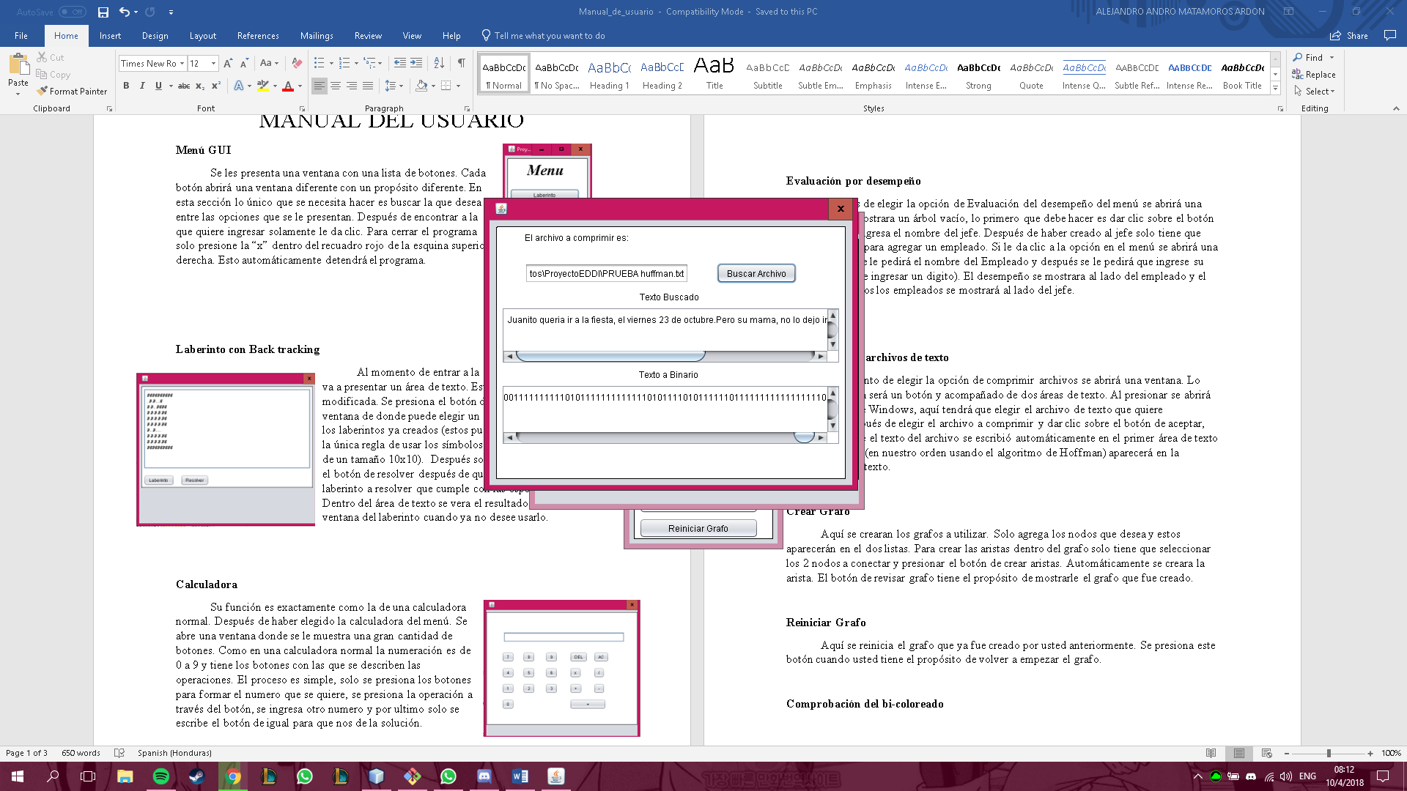Al momento de elegir la opción de comprimir archivos se abrirá una ventana. Lo primero que vera será un botón y acompañado de dos áreas de texto. Al presionar se abrirá un explorador de Windows, aquí tendrá que elegir el archivo de texto que quiere comprimir. Después de elegir el archivo a comprimir y dar clic sobre el botón de aceptar, usted vera que se el texto del archivo se escribió automáticamente en el primer área de texto y que su binario (en nuestro orden usando el algoritmo de Hoffman) aparecerá en la segunda área de texto.

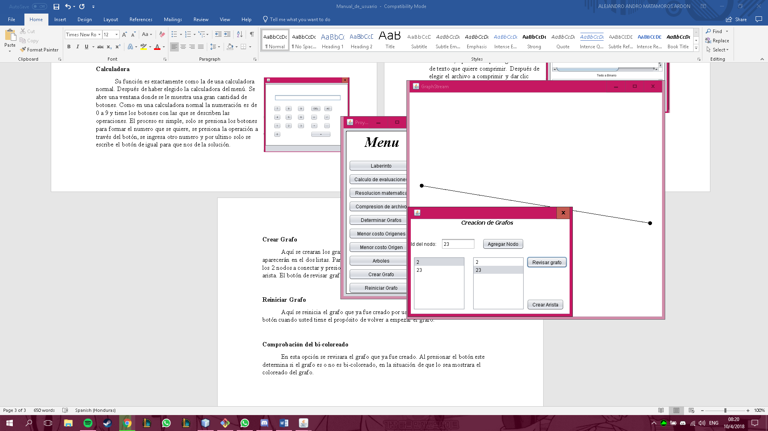**Crear Grafo**

Aquí se crearan los grafos a utilizar. Solo agrega los nodos que desea y estos aparecerán en el dos listas. Para crear las aristas dentro del grafo solo tiene que seleccionar los 2 nodos a conectar y presionar el botón de crear aristas. Automáticamente se creara la arista. El botón de revisar grafo tiene el propósito de mostrarle el grafo que fue creado.

**Reiniciar Grafo**

Aquí se reinicia el grafo que ya fue creado por usted anteriormente. Se presiona este botón cuando usted tiene el propósito de volver a empezar el grafo.

**Comprobación del bi-coloreado**

En esta opción se revisara el grafo que ya fue creado. Al presionar el botón este determina si el grafo es o no es bi-coloreado, en la situación de que lo sea mostrara el coloreado del grafo.

**Menor Costo Orígenes**

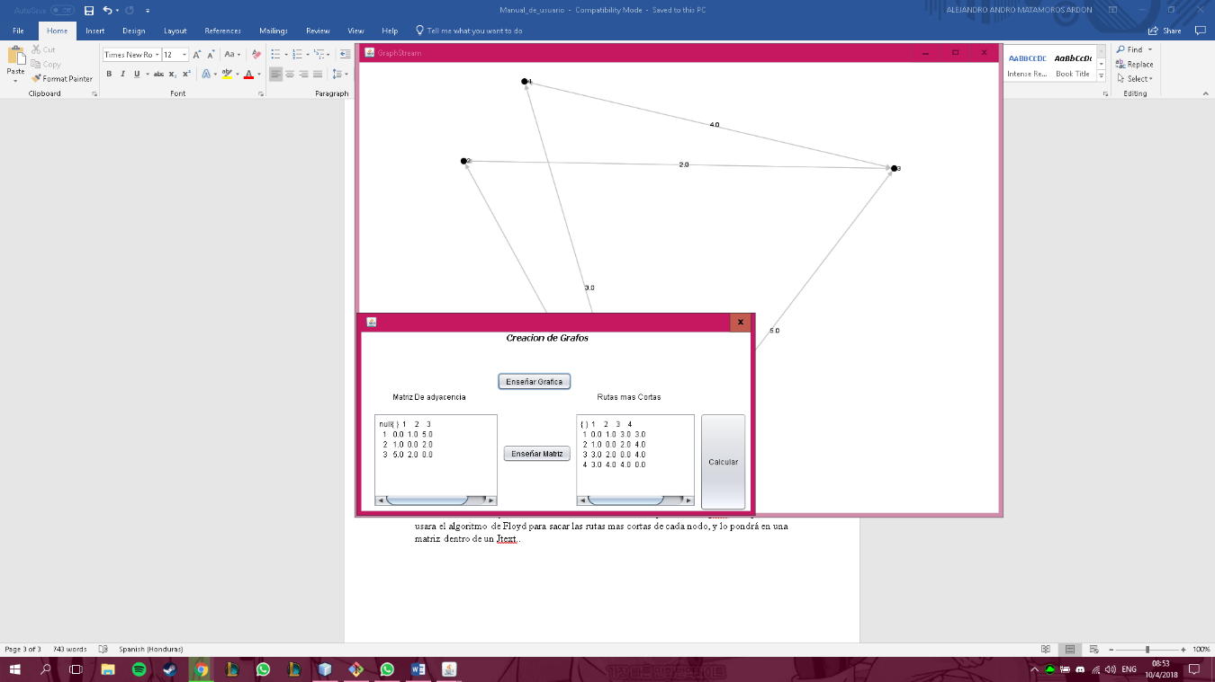En esta parte del proyecto se revisará un grafo ya creado por el programador. Al presionar el botón de, *mostrar grafo*, mostrara el grafo con el valor de cada nodo y con sus respectivas aristas dirigidas con costo. Después al tocar el botón de, sacar *la matriz* ,se va sacar la matriz de adyacencia de cada nodos, en una matriz puesta en un jtext. . Después se usara el algoritmo de Floyd para sacar las rutas mas cortas de cada nodo, y lo pondrá en una matriz dentro de un Jtext..

**Menor Costo Origen**

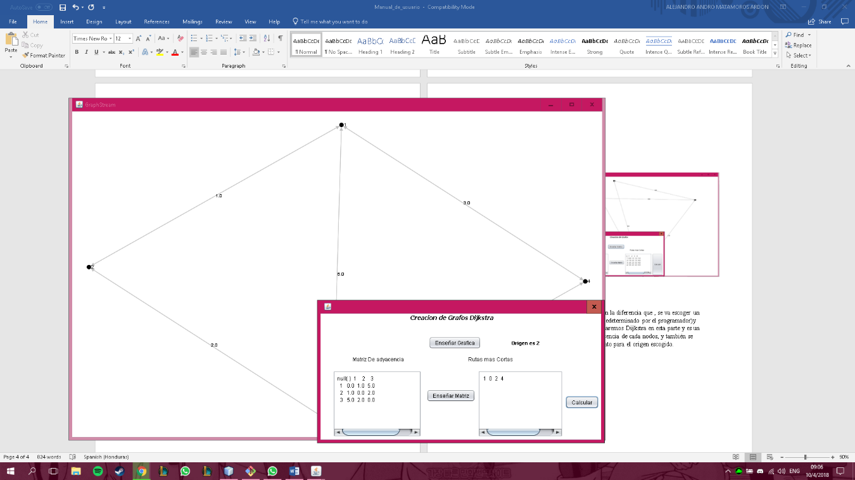 Aquí se hará lo mismo que en el de Floyd con la diferencia que, se va escoger un nodo de origen(en este caso será desde un Origen predeterminado por el programador)y Hará un recorrido por la arista más barata, ya que usaremos Dijkstra en esta parte y es un algoritmo ávido .Miraremos una matriz con la adyacencia de cada nodos, y también se mirara un arreglo que enseñara el recorrido más barato para el origen escogido.